CIUDAD DE MÉXICO.
Órgano del Gobierno del Distrito Federal
DÉCIMA SÉPTIMA ÉPOCA
5 DE MARZO DE 2007
No. 39
Í N D I C E
ADMINISTRACIÓN PÚBLICA DEL DISTRITO FEDERAL
JEFATURA DE GOBIERNO
» RESOLUCIÓN DE CARÁCTER GENERAL POR LA QUE SE CONDONA A LOS CONCESIONARIOS DEL SERVICIO PÚBLICO DE TRANSPORTE INDIVIDUAL DE PASAJEROS, EL PAGO DE LOS CONCEPTOS QUE SE INDICAN
3
SECRETARÍA DE GOBIERNO
» LINEAMIENTOS PARA LA CONSTITUCIÓN, MODIFICACIÓN Y ADICIÓN, RATIFICACIÓN, REGISTRO Y AVISO DE TERMINACIÓN DE LAS SOCIEDADES DE CONVIVENCIA EN EL DISTRITO FEDERAL
7
SECRETARÍA DE DESARROLLO URBANO Y VIVIENDA
» PROGRAMA ANUAL DE ADQUISICIONES, ARRENDAMIENTO Y PRESTACIÓN DE SERVICIOS CORRESPONDIENTE AL EJERCICIO 2007
21
SECRETARÍA DE DESARROLLO SOCIAL
» PROGRAMA ANUAL DE ADQUISICIONES, ARRENDAMIENTOS Y PRESTACIÓN DE SERVICIOS AÑO 2007
22
SECRETARÍA DE FINANZAS
» ACUERDO POR EL QUE SE APRUEBAN Y SE DAN A CONOCER LAS FORMAS OFICIALES QUE SE INDICAN
23
Continúa en GACETA 39b la Pág. 24

ADMINISTRACIÓN PÚBLICA DEL DISTRITO FEDERAL
JEFATURA DE GOBIERNO
(Al margen superior izquierdo un escudo que dice: Ciudad de México.- Capital en Movimiento)
RESOLUCIÓN DE CARÁCTER GENERAL POR LA QUE SE CONDONA A LOS CONCESIONARIOS DEL SERVICIO PÚBLICO DE TRANSPORTE INDIVIDUAL DE PASAJEROS, EL PAGO DE LOS CONCEPTOS QUE SE INDICAN
MARCELO LUIS EBRARD CASAUBON, Jefe de Gobierno del Distrito Federal, en ejercicio de la facultad que me confiere el artículo 66, fracción I, del Código Financiero del Distrito Federal, y con fundamento en lo dispuesto por los artículos 122, Apartado C, Base Segunda, fracción II, inciso b), de la Constitución Política de los Estados Unidos Mexicanos; 12, fracciones I y VI, 67, fracciones II, XXIV y XXXI, 87, 90, 94, párrafo primero y 95, del Estatuto de Gobierno del Distrito Federal; 1°, 2°, 5°, 7°, párrafo primero, 12, párrafo primero, 14, párrafo tercero, 15, fracciones I, VIII y IX, 23, fracciones XXII y XXXI, 30, fracciones IV, IX y XXI y 31, de la Ley Orgánica de la Administración Pública del Distrito Federal; 19, 20, fracciones I y II, 31, fracción III, 244, fracciones I, incisos b), c) y d), III, inciso a) y X, 251, fracción III, inciso a) y 253, del Código Financiero del Distrito Federal; Tercero Transitorio del Decreto que reforma, adiciona y deroga diversas disposiciones del Código Financiero del Distrito Federal, publicado en la Gaceta Oficial del Distrito Federal el 30 de diciembre de 2006; 1º, 3º, 4º, 7º, fracciones I, XVII, XXXI y XXXIX, 11, fracción I, 12, fracción I, inciso c), 30 y 35, de la Ley de Transporte y Vialidad del Distrito Federal; 1º, 23, 24, 33, fracción VI, 34, fracción I, 43 y 102, fracciones III, numerales 1), 2), 3), 7), 8), 9), 10), 11), 13), 14), 15), 16), 17), 18), 19), 24), 27), IV y V, párrafos primero, numerales 1), 2), 3) y 4) y segundo del Reglamento de Transporte del Distrito Federal; 34, fracción I, del Reglamento de Tránsito del Distrito Federal; 1°, 7°, fracciones I, VIII y IX, 14, 16, fracción XVII, 35, fracción IX, del Reglamento Interior de la Administración Pública del Distrito Federal, y Reglas Primera, Segunda, Tercera, fracción II, Séptima, Octava y Novena del Decreto por el que se expiden las Reglas que se deberán observar para la emisión de resoluciones de carácter general a que se refiere el artículo 52 del Código Financiero del Distrito Federal, y
C O N S I D E R A N D O
Que el artículo 244, fracciones I, incisos b), c) y d), III, inciso a) y X, del Código Financiero del Distrito Federal, prevé que por los servicios de control vehicular que se presten respecto a vehículos de servicio público de transporte individual de pasajeros, se pagarán las cuotas correspondientes a la concesión por los conceptos de prórroga, reposición de título concesión y autorización de cesión de derechos de concesión; así como por el trámite de alta que comprende expedición inicial de placas, tarjeta de circulación y calcomanía; asimismo, por la vigencia anual de la concesión y la revista.
Que el artículo 251, fracción III, inciso a), del mismo ordenamiento legal, dispone que se pagarán derechos por la licencia tarjetón tipo "B" para conducir taxis hasta por dos años, por su expedición y renovación, conforme a las cuotas que en el mismo se establecen.
Que el artículo 253 del citado Código Financiero, establece que por el servicio de almacenaje de cualquier tipo de vehículo, se pagará por cada día un derecho, a partir del día siguiente en que entre el vehículo, en tanto los propietarios no los retiren.
Que el artículo 102 del Reglamento de Transporte del Distrito Federal contempla las sanciones que se impondrán con motivo de las infracciones cometidas en contravención al mismo, entre otros, por los titulares de concesiones, permisos o autorizaciones, conductores, empleados o personas relacionadas directamente con el transporte de pasajeros.
Que el artículo 66, fracción I, del Código Financiero del Distrito Federal, faculta al Jefe de Gobierno para condonar o eximir, total o parcialmente, el pago de contribuciones, aprovechamientos y sus accesorios, cuando se haya afectado o trate
de impedir que se afecte la situación de alguna zona del Distrito Federal, una rama de actividad o su realización.
Que con fecha 30 de enero de 2003 se publicó el “Decreto por el que se expiden las Reglas que se deberán observar para la emisión de resoluciones de carácter general a que se refiere el artículo 52 del Código Financiero del Distrito Federal”, que tienen por objeto señalar los requisitos que se deberán considerar para la emisión de las resoluciones antes citadas.
Que de acuerdo a la actual política del Gobierno del Distrito Federal, la Administración Pública ha emprendido una serie de acciones a corto y mediano plazo entre las cuales se encuentra la regularización y mejoramiento de los mecanismos de control, en la prestación del Servicio Público de Transporte Individual de Pasajeros, basadas en los principios de legalidad, confianza, buena fe y transparencia, con la finalidad de que estos operen en forma segura, eficiente y regular, a fin de evitar que se afecte la realización de la actividad del Servicio Público de Trasporte Individual de Pasajeros, es por ello que resulta necesario establecer estímulos fiscales para impedir que se afecte dicha actividad, por lo que he tenido a bien expedir la siguiente:
RESOLUCIÓN DE CARÁCTER GENERAL POR LA QUE SE CONDONA A LOS CONCESIONARIOS DEL SERVICIO PÚBLICO DE TRANSPORTE INDIVIDUAL DE PASAJEROS, EL PAGO DE LOS CONCEPTOS QUE SE INDICAN
PRIMERO.- La presente Resolución tiene por objeto condonar a los concesionarios del Servicio Público de Transporte Individual de Pasajeros en el Distrito Federal, el 100% del pago de los derechos previstos en el Código Financiero del Distrito Federal, correspondientes al ejercicio fiscal 2007, siguientes:
1. Derechos por la reposición de título concesión (artículo 244, fracción I, inciso c).
2. Derechos por la autorización de cesión de derechos de concesión (artículo 244, fracción I, inciso d).
3. Derechos por el trámite de alta (artículo 244, fracción III, inciso a).
4. Derechos por la expedición y renovación de la licencia tarjetón tipo B (artículo 251, fracción III inciso a)).
5. Derechos por el servicio de almacenaje. (artículo 253)
De igual forma, se condona en un 20% los Derechos por la vigencia anual de la concesión y la revista (artículo 244, fracción X).
Además, se condona el 100% de los Derechos por la vigencia anual de la concesión y la revista, correspondientes a los ejercicios fiscales 2004, 2005 y 2006 (artículo 244, fracción X).
En el caso de los concesionarios que a la fecha de la publicación de esta Resolución hayan realizado el pago de los derechos por la vigencia anual de la concesión y la revista en 2007, se les condonará el 4.5% de los derechos por la prórroga de la concesión del Servicio Público de Transporte Individual de Pasajeros, previstos en el artículo 244, fracción I, inciso b), del Código Financiero del Distrito Federal.
Asimismo, se condona el 50% de las multas administrativas impuestas a los concesionarios, cuyos vehículos se encuentren remitidos a los depósitos vehiculares con motivo de las infracciones al artículo 102 en sus fracciones III, numerales 1), 2), 3), 7), 8), 9), 10), 11), 13), 14), 15), 16), 17), 18), 19), 24), 27), IV y V, párrafos primero, numerales 1), 2), 3) y 4) y segundo del Reglamento de Transporte del Distrito Federal, correspondientes a los ejercicios fiscales 2004, 2005, 2006 y 2007.
SEGUNDO.- Para obtener la condonación a que se refiere la presente Resolución, los concesionarios deberán cumplir con los siguientes requisitos:
5 de marzo de 2007
GACETA OFICIAL DEL DISTRITO FEDERAL
5
1. Realizar el trámite de Registro al Programa Integral para la atención y mejoramiento del Servicio Público de Transporte Individual de Pasajeros vía internet, en la página electrónica de la Secretaría de Transportes y Vialidad: www.setravi.df.gob.mx/revistataxi, y obtener del sistema la constancia de registro que al efecto emita, conforme al siguiente calendario:
TERMINACION DE NÚMERO DE PLACA
PERIODO DE REGISTRO VÍA INTERNET
5-6
DEL 2 AL 30 DE ABRIL
7-8
DEL 2 AL 31 DE MAYO
3-4
DEL 1 AL 29 DE JUNIO
1-2
DEL 2 AL 31 DE JULIO
9-0
DEL 1 AL 31 DE AGOSTO
2. Acudir a los módulos de la Secretaría de Transportes y Vialidad, a fin de presentar la constancia a que hace referencia el numeral anterior, así como los documentos que al efecto se indique y obtener el formato para trámite
de pago con código de barras respectivo, conforme a la convocatoria que para tal efecto emita la Secretaría de Transporte y Vialidad.
3. Presentar ante la Administración Tributaria correspondiente de acuerdo con el calendario contemplado en el numeral uno de este punto, el formato para trámite de pago respectivo, donde se establezca el monto de los derechos mencionados y efectuar en una sola exhibición el pago de los derechos por la prórroga de concesión de servicio público de transporte individual de pasajeros, establecidos en el artículo 244, fracción I, inciso b), del Código Financiero del Distrito Federal vigente, que ascienden a la cantidad de $5,000.00 (Cinco mil pesos 00/100 M.N.) así como la diferencia que resulte de aplicar la condonación a que hace referencia el párrafo segundo del Punto Primero de esta Resolución, y en su caso, la que resulte de aplicar la condonación del 50% a las multas administrativas a que hace referencia el último párrafo del punto Primero de esta Resolución.
4. En el caso de los concesionarios que a la fecha de la publicación de esta Resolución hayan realizado el pago de los derechos por la vigencia anual de la concesión y la revista en 2007, únicamente deberán realizar el pago de la diferencia que resulte de aplicar la condonación a que hace referencia el último párrafo del Punto Primero de esta Resolución. Para acreditar tal condición, deberán presentar original y copia para cotejo del recibo de pago correspondiente y en su caso, la que resulte de aplicar la condonación del 50% a las multas administrativas a que hace referencia el último párrafo del punto primero de esta resolución.
La aplicación de la condonación no prejuzga sobre el derecho a la prestación del servicio de quienes se acojan a la misma.
TERCERO.- Tres días hábiles después de haber obtenido la condonación, el concesionario deberá acudir a la Secretaría de Transportes y Vialidad con el original del recibo de pago expedido por la Tesorería, a efecto de que se otorgue el servicio correspondiente a los derechos condonados.
La Secretaría de Transportes y Vialidad verificará antes de prestar el servicio, que los pagos presentados por el concesionario se encuentren registrados en la base de datos que al efecto le proporcione la Secretaría de Finanzas.
CUARTO.- Las personas que se acojan a la condonación establecida en esta Resolución y que impugnen a través de algún medio de defensa sus adeudos fiscales, o que proporcionen documentación o información falsa o imprecisa o la omitan, con el propósito de gozar indebidamente de la condonación, perderán los beneficios que se les hubieren otorgado en relación con el adeudo o adeudos de que se trate, sin perjuicio de las responsabilidades y sanciones a que haya lugar.
QUINTO.- Cuando se haya controvertido por medio de algún recurso administrativo o ante el Tribunal de lo Contencioso Administrativo del Distrito Federal o ante el Poder Judicial de la Federación, la procedencia del cobro de los derechos correspondientes, los interesados para obtener la condonación a que se refiere esta Resolución, deberán desistirse
de los medios de defensa que hayan interpuesto y para acreditar lo anterior, deberán presentar ante la autoridad fiscal encargada de aplicar la presente Resolución, copia certificada del acuerdo recaído al escrito de desistimiento que al efecto se presente ante la autoridad que conozca del medio de defensa.
SEXTO.- El beneficio que se confiere en la presente Resolución no otorga a los contribuyentes el derecho a devolución, deducción o compensación alguna.
SÉPTIMO.- Esta Resolución no será aplicable a las dependencias, entidades, órganos político administrativos y órganos autónomos de la administración pública, según corresponda, Federal, Estatal o del Distrito Federal.
OCTAVO.- La Tesorería del Distrito Federal instrumentará lo necesario para el debido cumplimiento de la presente Resolución.
NOVENO.- La interpretación de esta Resolución para efectos administrativos y fiscales corresponderá a la Secretaría de Finanzas.
T R A N S I T O R I O S
PRIMERO.- La presente Resolución surtirá sus efectos a partir del día siguiente de su publicación en la Gaceta Oficial del Distrito Federal y hasta el 31 de agosto de 2007.
SEGUNDO.- Publíquese en la Gaceta Oficial del Distrito Federal para su debida observancia y aplicación.
Ciudad de México, 26 de febrero del 2007.
SUFRAGIO EFECTIVO. NO REELECCIÓN
EL JEFE DE GOBIERNO DEL DISTRITO FEDERAL
(Firma)
LIC. MARCELO LUIS EBRARD CASAUBON
SECRETARIO DE GOBIERNO
(Firma)
LIC. JOSÉ ÁNGEL ÁVILA PÉREZ
SECRETARIO DE FINANZAS
(Firma)
LIC. MARIO M. DELGADO CARRILLO.- FIRMA.
SECRETARIO DE TRANSPORTE Y VIALIDAD
(Firma)
LIC. RAÚL ARMANDO QUINTERO MARTÍNEZ
SECRETARÍA DE GOBIERNO
LINEAMIENTOS PARA LA CONSTITUCIÓN, MODIFICACIÓN Y ADICIÓN, RATIFICACIÓN, REGISTRO Y AVISO DE TERMINACIÓN DE LAS SOCIEDADES DE CONVIVENCIA EN EL DISTRITO FEDERAL
JOSÉ ÁNGEL ÁVILA PÉREZ, Secretario de Gobierno del Distrito Federal, con fundamento en lo dispuesto por los artículos 122, apartado C, Base Segunda, fracción II, inciso b), de la Constitución Política de los Estados Unidos Mexicanos; 8°, fracción II, 67, fracción II, y 87 del Estatuto de Gobierno del Distrito Federal; 2°, 5°, 7°, 12, 14 y 15, fracción I, 16, fracciones I y IV, 23, fracciones III, IV, XIV, XX y XXIV, y 39, fracción XLV, de la Ley Orgánica de la Administración Pública del Distrito Federal; 14 y 122, último párrafo, del Reglamento Interior de la Administración Pública del Distrito Federal; y segundo transitorio de la Ley de Sociedad de Convivencia para el Distrito Federal, y
CONSIDERANDO
Que de conformidad con la Constitución Política de los Estados Unidos Mexicanos y el Estatuto de Gobierno del Distrito Federal, corresponde al Gobierno de la Ciudad instrumentar acciones tendentes a simplificar los procedimientos administrativos mediante la expedición de reglamentos, decretos y acuerdos, a fin de cumplir de manera ágil y oportuna con las atribuciones correspondientes.
Que la Ley de Sociedad de Convivencia para el Distrito Federal, publicada en la Gaceta Oficial del Distrito Federal el día 16 de noviembre de 2006, señala en su artículo transitorio segundo que a partir de su publicación se deberán realizar las adecuaciones jurídico - administrativas correspondientes, en un plazo no mayor a 120 días naturales.
Que la Sociedad de Convivencia, en lo que fuere aplicable y como lo señala el artículo 16 de la ley en cita, se regirá por las reglas previstas en el Código Civil para el Distrito Federal en materia de alimentos, sucesión legítima y testamentaria, interdicción, patrimonio, arrendamiento y concubinato. Y a través de la creación de derechos y obligaciones en las materias citadas, se da protección a los habitantes del Distrito Federal que constituyen una Sociedad de Convivencia y en general a la Sociedad para el logro de sus fines generales.
Que el Gobierno de la Ciudad está convencido que los habitantes del Distrito Federal que establecen un hogar común con voluntad de permanencia y de ayuda mutua deben contar con los procedimientos y las instancias que les proporcionen certeza jurídica al momento de constituir la Sociedad de Convivencia, he tenido a bien expedir los siguientes:
LINEAMIENTOS PARA LA CONSTITUCIÓN, MODIFICACIÓN Y ADICIÓN, RATIFICACIÓN, REGISTRO Y AVISO DE TERMINACIÓN DE LAS SOCIEDADES DE CONVIVENCIA EN EL DISTRITO FEDERAL.
CAPÍTULO I. DISPOSICIONES GENERALES
Artículo 1. El presente instrumento tiene por objeto establecer lineamientos para la constitución, modificación y adición, ratificación, registro y aviso de terminación de las Sociedades de Convivencia en el Distrito Federal en términos de la Ley de la materia.
Artículo 2. El Gobierno del Distrito Federal y los Órganos Político Administrativos pondrán a disposición del público en general y sin costo alguno, en sus páginas de internet y de forma impresa, los siguientes formatos:
• Constitución de Sociedad de Convivencia (Anexo 1);
• Modificación y Adición de Sociedad de Convivencia (Anexo 2); • Aviso por el que se termina la Sociedad de Convivencia (Anexo 3).
Artículo 3. El registro y ratificación de la constitución, modificación y adición de la Sociedad de Convivencia, se realizará ante las Direcciones Generales Jurídica y de Gobierno de los Órganos Político - Administrativos del Distrito Federal.
CAPÍTULO II. RATIFICACIÓN Y REGISTRO.
Artículo 4. Al escrito de Constitución de la Sociedad de Convivencia se deberán acompañar los siguientes documentos:
I.
Copia certificada del Acta de nacimiento de ambos solicitantes;
II.
Identificación oficial vigente de los solicitantes y de quienes propongan como testigos;
III.
En su caso, escrito que contenga las especificaciones de la forma en que regularán la Sociedad de Convivencia y sus relaciones patrimoniales, con las limitaciones señaladas en el artículo 17 de la Ley de Sociedades de Convivencia para el Distrito Federal.
Este documento deberá ir firmado por los solicitantes y sus testigos y se considerará como parte integrante del documento de constitución de la Sociedad de Convivencia para todos los efectos legales conducentes.
Los anteriores documentos deberán presentarse en original con cuatro copias fotostáticas.
Una vez cotejados con las copias fotostáticas, los originales y copias certificadas serán devueltos a los solicitantes.
Artículo 5. Recibida la documentación señalada en el artículo anterior, la autoridad registradora entregará a los solicitantes una constancia de recepción de documentos (anexo 4) que contendrá la siguiente información:
I.
El logotipo del Gobierno del Distrito Federal y del Órgano Político - Administrativo correspondiente;
II.
Número de folio que se asigne;
III.
Fecha y hora en que se recibieron los documentos;
IV.
Señalamiento de que fueron revisados y cumplen con los requisitos que señala la Ley de Sociedad de Convivencia para el Distrito Federal;
V.
En caso que haga falta alguno de ellos, el señalamiento expreso de los requisitos que deban cubrir en la fecha de la ratificación y registro, con la prevención que en caso de incumplimiento no se llevará a cabo el acto;
VI.
La fecha y hora en que se llevará a cabo el acto de ratificación y registro de la Sociedad de Convivencia; VII. El nombre, cargo y firma del servidor público que recibe, y el sello oficial correspondiente.
En ese mismo acto, la autoridad registradora entregará a los solicitantes las órdenes de pago correspondientes para cubrir su costo en las Oficinas de la Administración Tributaria del Gobierno del Distrito Federal. Los recibos de los pagos realizados deberán entregarse como requisito previo para la celebración del acto de ratificación y registro.
Artículo 6. La Autoridad Registradora verificará que ninguno de los solicitantes tengan vigente otra Sociedad de Convivencia, en caso afirmativo se notificará a los solicitantes y no se llevará a cabo el acto de Ratificación.
Artículo 7. La autoridad registradora llevará a cabo el acto de registro y ratificación de constitución de la Sociedad de Convivencia como a continuación se describe:
I.
Llamará a los solicitantes y sus testigos, y procederá a identificarlos plenamente;
II.
Les tomará protesta en términos de ley para que se conduzcan con verdad ante la autoridad ante quien comparecen;
III.
Formulará pregunta expresa a los solicitantes para que manifiesten bajo protesta de decir verdad, si no se encuentran dentro de los impedimentos legales establecidos para constituir la Sociedad de Convivencia;
IV.
Formulará pregunta expresa a los solicitantes para que manifiesten si es su deseo ratificar el documento de constitución de la Sociedad de Convivencia, y para establecer un hogar común con voluntad de permanencia y
de ayuda mutua, con todos los derechos y obligaciones que señalan las leyes vigentes;
V.
En caso que alguno o ambos solicitantes manifestaran su negativa, se archivará el asunto como concluido;
VI.
Asentará en cada uno de los ejemplares el lugar y fecha en que se efectúa el acto; y estampará el sello de registro y su firma en cada una de las hojas de que conste el escrito de constitución de la Sociedad;
VII. Entregará en el mismo acto a las o los convivientes, dos tantos del escrito de constitución de la Sociedad de Convivencia; y
VIII. Ordenará que uno de los tanto se registre en forma inmediata y se deposite en sus archivos, y que otro se envíe al Archivo General de Notarias para su registro y depósito.
Si alguno de los comparecientes no puede o no sabe firmar, estampará su huella digital y otra persona, distinta a los testigos, firmará a su ruego. En estos casos, la autoridad registradora hará constar esta circunstancia.
Artículo 8. La autoridad registradora, al momento en que celebre el acto, elaborará en cuatro tantos el Acta de Ratificación y Registro de la Sociedad de Convivencia (anexo 5), que contendrá la siguiente información:
I.
El logotipo del Gobierno del Distrito Federal y del Órgano Político - Administrativo correspondiente;
II.
El folio que se le haya asignado desde el momento de la recepción de documentos;
III.
La fecha en que se lleve a cabo el acto;
IV.
El nombre de cada Conviviente y sus datos generales;
V.
Los nombres de los testigos y sus datos generales;
VI.
La declaratoria, bajo protesta de decir verdad, de que no se encuentran dentro de las limitaciones establecidas en la Ley de Sociedad de Convivencia;
VII. La manifestación de su libre y expresa voluntad para constituir la Sociedad de Convivencia, para establecer un hogar común con voluntad de permanencia y de ayuda mutua, con todos los derechos y obligaciones que señalan las leyes vigentes;
VIII. El señalamiento, en su caso, de que se ha especificado en el escrito de constitución o en escrito por separado, la forma en que regularán la Sociedad de Convivencia y sus relaciones patrimoniales;
IX.
El domicilio donde establecerán el hogar común;
X.
La leyenda de haber sido ratificado y la orden de registro y deposito en los archivos de la autoridad registradora y el envío de otro tanto para su registro y depósito en el Archivo General de Notarías;
XI.
El consentimiento o negativa para restringir el acceso público a sus datos personales, considerados como información confidencial y de acceso restringido en términos de la Ley de Transparencia y Acceso a la Información Pública del Distrito Federal, en el entendido de que la omisión a desahogar dicho requerimiento, constituirá su negativa para que dichos datos sean públicos.
XII. El nombre y firma de los Convivientes y sus testigos.
XIII. El nombre, cargo y firma del servidor público, y el sello oficial correspondiente.
Una vez elaborada, ratificada, firmada y sellada la constancia, se entregará sin costo alguno dos tantos a los Convivientes y los otros dos tantos seguirán el trámite del documento de constitución de la Sociedad.
Artículo 9. El número de folio para la constitución de la Sociedad será asignado desde la entrega de la constancia de recepción de manera consecutiva.
El número de folio a que se refiere el párrafo anterior quedará conformado por los caracteres que a continuación se detallan, divididos por diagonales:
I.
El distintivo del Órgano Político - Administrativo de que se trate, como a continuación se señala:
Si la Sociedad de Convivencia se registra en el Órgano Político - Administrativo en:
Los primeros caracteres del folio serán:
Álvaro Obregón
AO
Azcapozalco
AZ
Benito Juárez
BJ
Coyoacán
COY
Cuajimalpa
CUA
Cuauhtémoc
CUAUH
Gustavo A. Madero
GAM
Iztacalco
IZT
Iztapalapa
IZP
Magdalena Contreras
MC
Miguel Hidalgo
MH
Milpa Alta
MA
Tlahuac
TLH
Tlalpan
TL
Venustiano Carranza
VC
Xochimilco
XOC
II.
El distintivo de Sociedad de Convivencia con los siguientes caracteres: SC;
III.
El carácter para distinguir que se trata de la constitución, modificación y adición o aviso de terminación de la Sociedad de Convivencia, como a continuación se señala:
Si el trámite relativo a la Sociedad de Convivencia es para:
El carácter será:
Constitución
C
Modificación y Adición
MA
Aviso de Terminación
T
IV.
Los siguientes se conformarán por el número consecutivo que les corresponda, conforme al orden de su recepción; y
V.
Los correspondientes a los dos últimos dígitos del año que se trate.
Artículo 10. El número de folio de Constitución de la Sociedad de Convivencia será único y, para efectos de control administrativo, por cada trámite de modificación y adición o aviso de terminación, se asignará un número de folio.
Artículo 11. Para la modificación y adición de la Sociedad, los convivientes seguirán el mismo procedimiento contemplado en el presente capítulo, debiendo señalar el número de folio de constitución de la Sociedad y acompañando los documentos señalados en las fracciones II y III, del artículo 4, del presente instrumento.
CAPÍTULO III. AVISO DE TERMINACIÓN.
Artículo 12. Para otorgar certeza y seguridad jurídica a los Convivientes en el cumplimiento de los derechos y obligaciones que se crean con la constitución de la Sociedad de Convivencia. Los Órganos Político Administrativos, en el
supuesto establecido en la segunda parte del primero párrafo del artículo 24 de la Ley de Sociedad de Convivencia, deberán realizar notificación personal de la terminación de la Sociedad de Convivencia para que el Conviviente pueda ejercer las acciones correspondientes ante las autoridades competentes.
CAPÍTULO IV.
SISTEMA DE CONTROL Y ARCHIVO DE SOCIEDADES DE CONVIVENCIA.
Artículo 13. Para efectos de implementar un Sistema de Control y Archivo de Sociedades de Convivencia, la Dirección General Jurídica y de Estudios Legislativos, tendrá las siguientes atribuciones:
I.
Recibir para resguardo, un ejemplar autógrafo de los documentos por los que se constituya, modifique, adicione y los avisos de terminación de las Sociedades de Convivencia.
II.
Registrar los documentos por los que se constituya, modifique, adicione y los avisos de terminación de las Sociedades de Convivencia.
III.
Proporcionar para consulta los asientos y documentos en los que consten los documentos de constitución, modificación, adición y los avisos de terminación de las Sociedades de Convivencia, en términos de la Ley de Transparencia y Acceso a la Información Pública del Distrito Federal.
IV.
Expedir copia certificada de los documentos por los que se constituya, modifique, adicione y los avisos de terminación de las Sociedades de Convivencia, que obre en sus archivos y previo pago de derechos.
V.
Elaborar y mantener actualizado el índice y padrón de la constitución, modificación, adición y los avisos de terminación de las Sociedades de Convivencia, para su consulta pública.
Artículo 14. Los Órganos Político - Administrativos, a través de la autoridad registradora, para efectos de la implementación del Sistema de Control y Archivo de Sociedades de Convivencia, tendrá las siguientes atribuciones:
I.
Registrar los documentos por los que se constituya, modifique, adicione y los avisos de terminación de las Sociedades de Convivencia.
II.
Resguardar con el debito cuidado, un ejemplar autógrafo de los documentos por los que se constituya, modifique, adicione y los avisos de terminación de las Sociedades de Convivencia.
III.
Elaborar y mantener actualizado el índice y padrón de la constitución, modificación, adición y los avisos de terminación de las Sociedades de Convivencia.
IV.
Proporcionar para consulta los asientos y documentos en los que consten los documentos de constitución, modificación, adición y los avisos de terminación de las Sociedades de Convivencia, en términos de la Ley de Transparencia y Acceso a la Información Pública del Distrito Federal.
V.
Expedir copia certificada de los documentos por los que se constituya, modifique, adicione y los avisos de terminación de las Sociedades de Convivencia, que obre en sus archivos y previo pago de derechos.
VI.
Enviar para su registro y depósito, con los recibos de pago correspondientes, los documentos y actas de constitución, modificación, adición y los aviso de terminación de las Sociedades de Convivencia que celebren, a más tardar cuarenta y ocho horas después de su ratificación y registro, o recepción en el caso de los avisos de terminación, a la Dirección General Jurídica y de Estudios Legislativos, de la Consejería Jurídica y
de Servicios Legales.
VII.
Proporcionar asesoría y orientación para la realización de los trámites previstos en el presente instrumento.
VIII.
Entregar a las personas que lo soliciten los formatos predeterminados para la constitución, modificación, adición y aviso de terminación de la Sociedad de Convivencia, así como tener para su consulta en la oficina un tanto de la Ley de Sociedad de Convivencia para el Distrito Federal, de los presentes Lineamientos y el instructivo de llenado de los formatos.
IX.
Colocar carteles de información de los horarios de atención al público y de los requisitos para la ratificación y registro en un lugar visible.
Artículo 15. La Secretaría de Gobierno del Distrito Federal, a través de la Subsecretaría de Gobierno, tendrá las siguientes atribuciones:
I.
Realizar, conjuntamente con los titulares de las Direcciones Generales de Jurídica y Gobierno de los Órganos Político Administrativos, visitas a las instalaciones de la autoridad registradora, para revisar el cumplimiento de la ley y el presente instrumento;
II.
En las visitas que se lleven a cabo se revisará, cuando menos, las instalaciones donde se efectúan las ratificaciones y registros; que exista el personal suficiente para la atención al público; la existencia de la guía mínima y los formatos predeterminados, así como los carteles de información de los horarios de atención al público y los requisitos para la ratificación y registro en un lugar visible; y los libros y archivos para el registro, depósito y custodia de los documentos de constitución, modificación, adición, y avisos de terminación de las Sociedades de Convivencia;
III.
Proponer las modificaciones y adiciones a los presentes lineamientos.
TRANSITORIOS.
PRIMERO. - Los presentes Lineamientos entrarán en vigor a partir del día siguiente de su publicación en la Gaceta Oficial del Distrito Federal.
SEGUNDO. - Publíquese en la Gaceta Oficial del Distrito Federal.
Dado en la residencia oficial del Secretario de Gobierno del Distrito Federal, a los veintiocho días del mes de febrero del año dos mil siete.
EL SECRETARIO DE GOBIERNO DEL DISTRITO FEDERAL.
(Firma)
JOSÉ ÁNGEL ÁVILA PÉREZ.
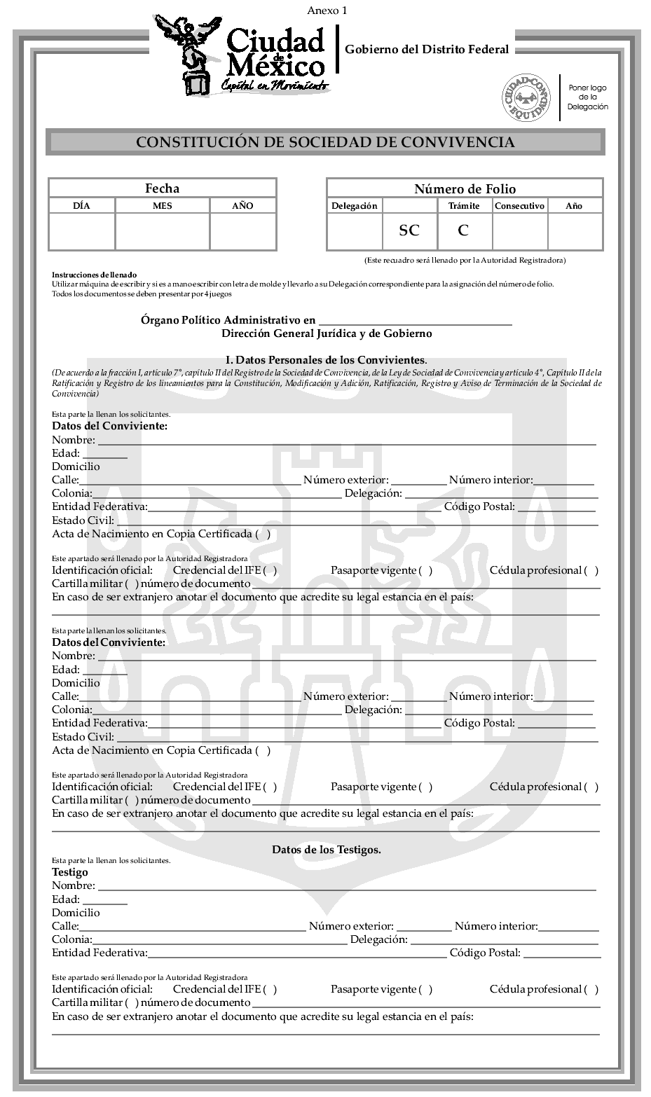

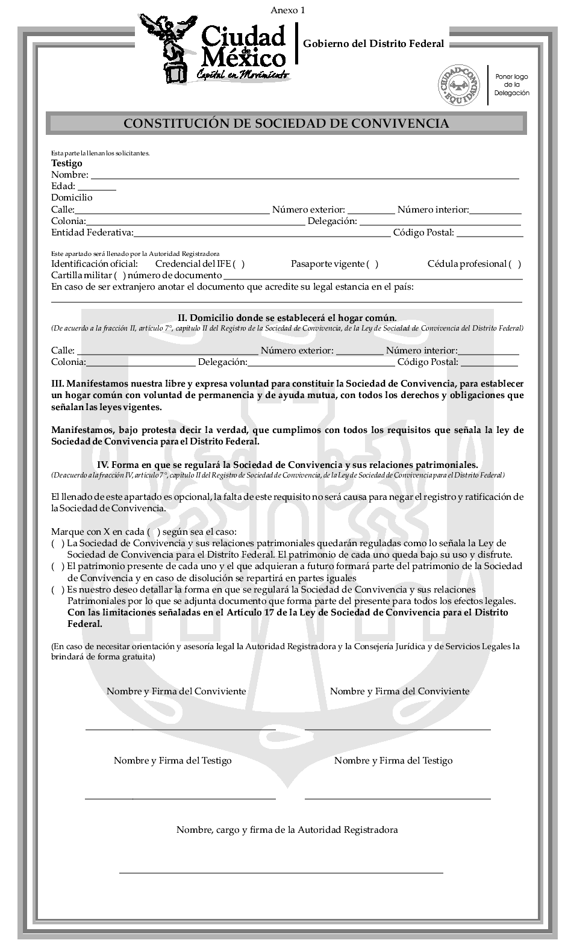

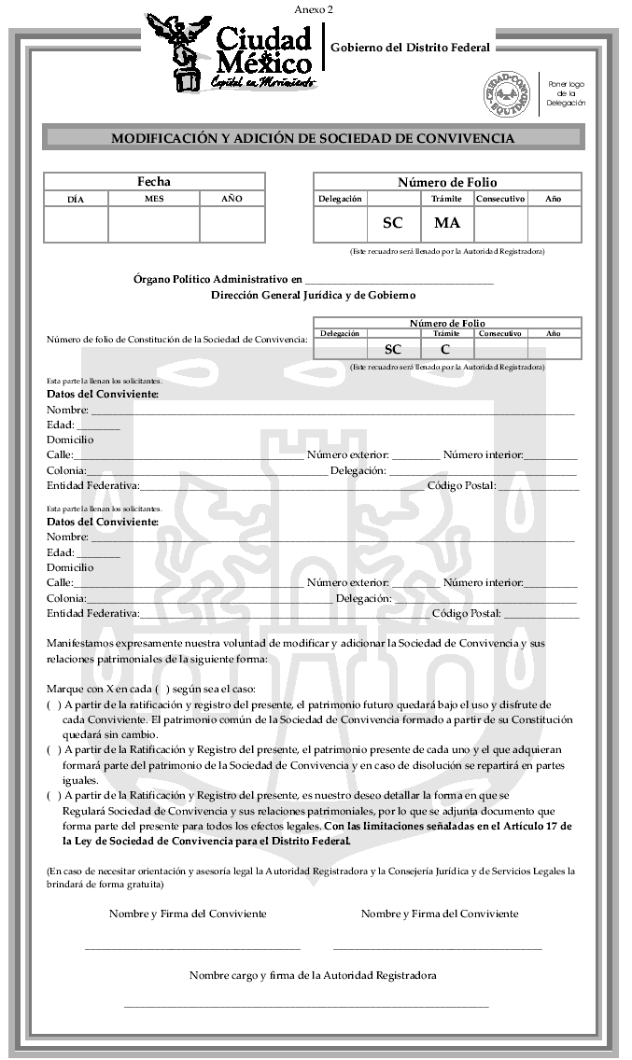

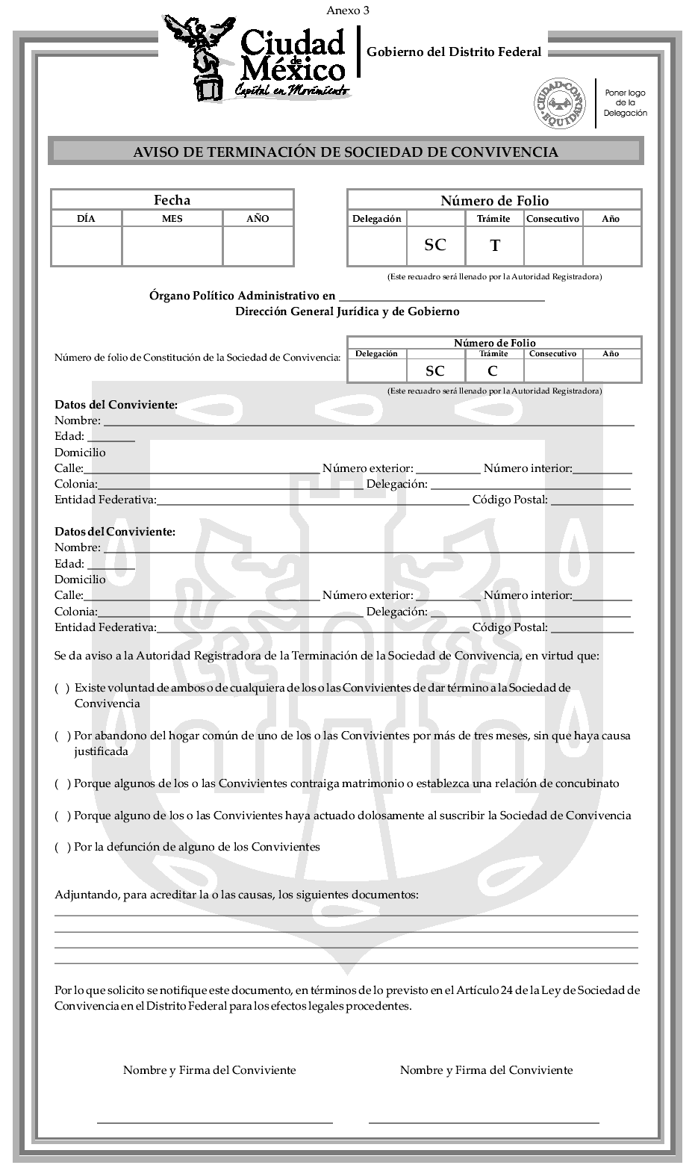

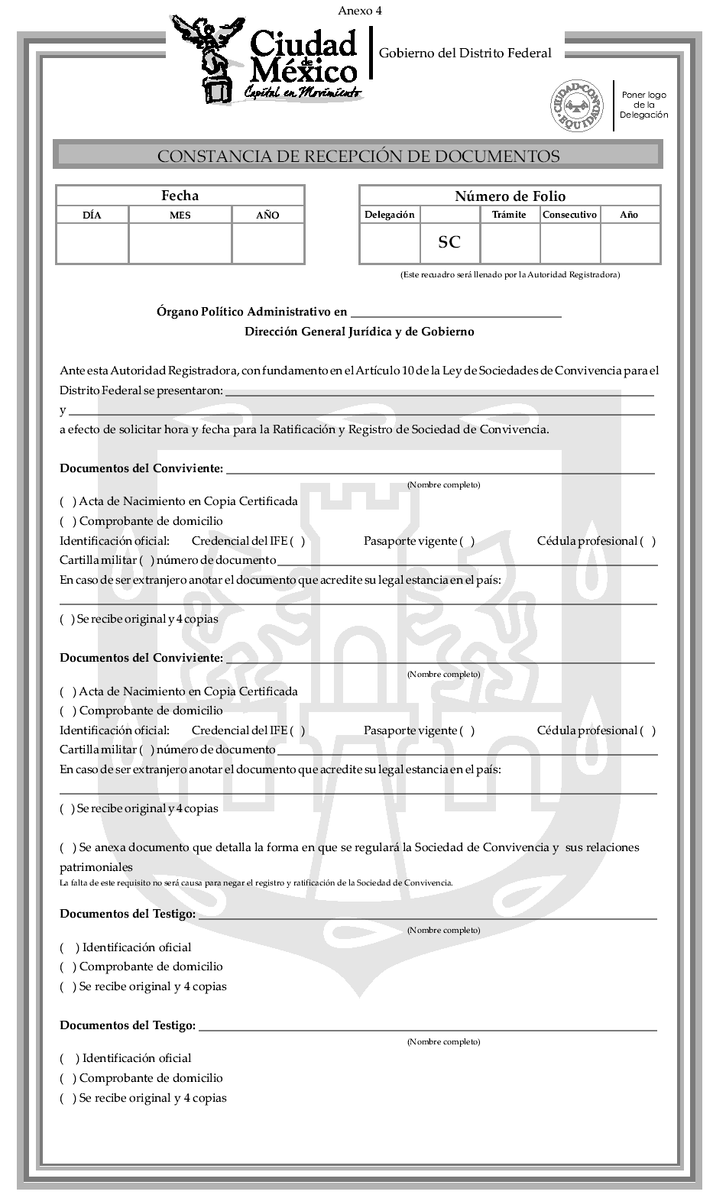

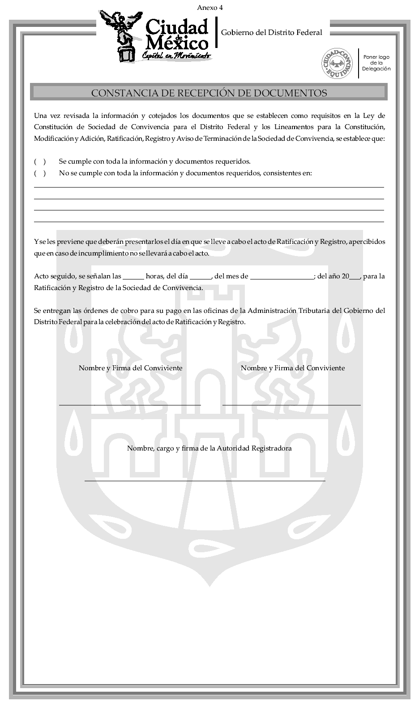

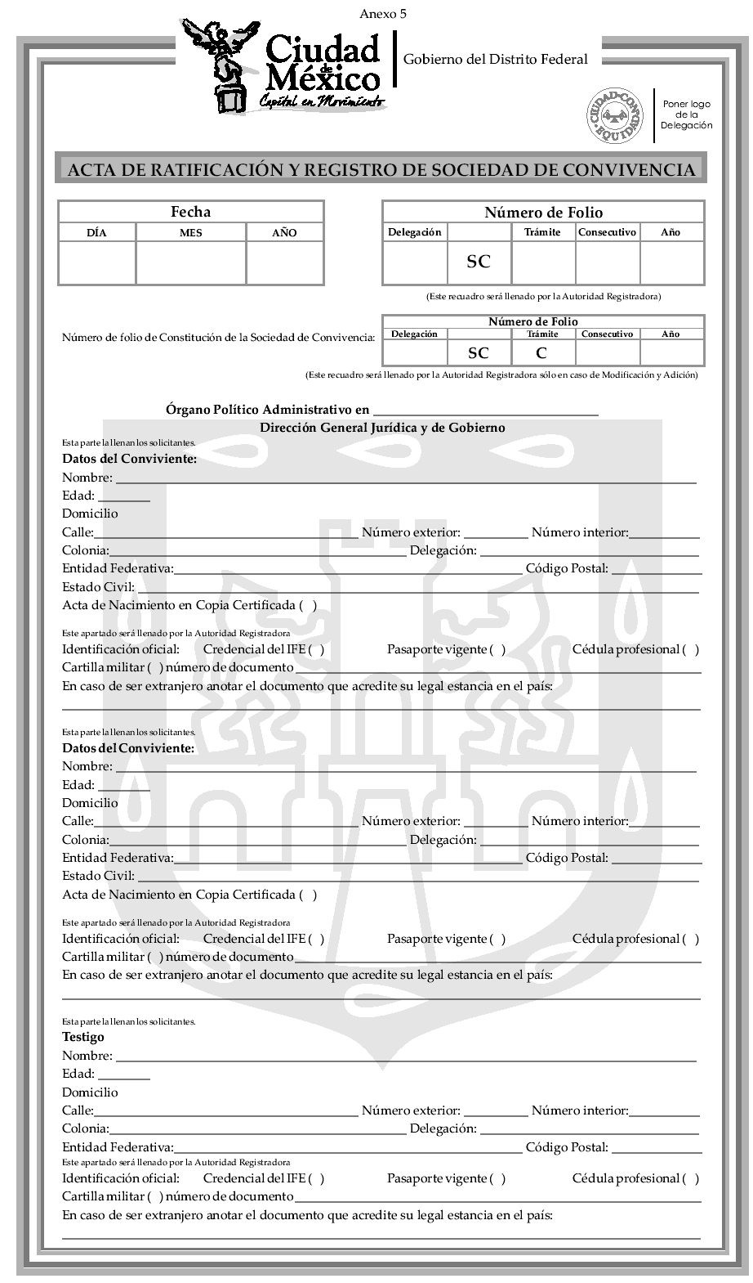

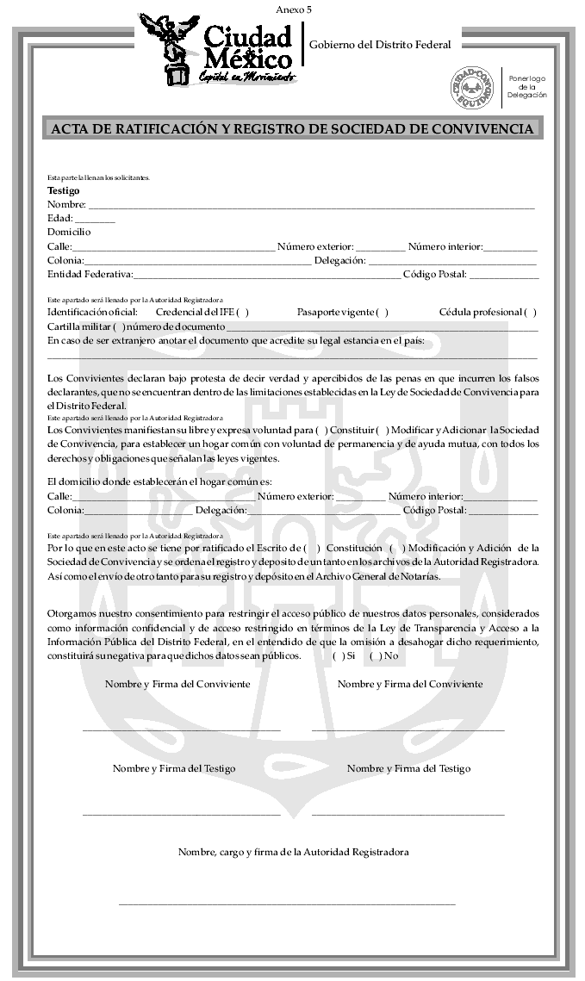

SECRETARÍA DE DESARROLLO URBANO Y VIVIENDA
PROGRAMA ANUAL DE ADQUISICIONES, ARRENDAMIENTO Y PRESTACIÓN DE SERVICIOS CORRESPONDIENTE AL EJERCICIO 2007
GOBIERNO DEL DISTRITO FEDERAL SECRETARÍA DE DESARROLLO URBANO Y VIVIENDA
La C. Diana Ríos Mondragón, Directora Ejecutiva de Administración en la Secretaría de Desarrollo Urbano y Vivienda, en cumplimiento a lo dispuesto en el Artículo 19 de la Ley de Adquisiciones para el Distrito Federal, segundo párrafo, publica el Programa Anual de Adquisiciones, Arrendamiento y Prestación de Servicios correspondiente al ejercicio 2007.
Resumen Presupuestal
Importes
Capítulo 1000 Servicios Personales
$ 7’694,493.00
Capítulo 2000 Materiales y Suministros
$ 11’712,229.00
Capítulo 3000 Servicios Generales
$ 23’696,747.00
Capítulo 4000 Ayudas, Subsidios y Transferencias
$ 0.00
Capítulo 5000 Muebles e Inmuebles
$ 0.00
TOTAL
$43’103,469.00 Resumen de Procedimientos de Adquisición Programados
de Conformidad con la Ley de Adquisiciones para el Distrito Federal
Importes
Artículo 1º
$ 3’125,348.00
Artículo 30
$ 19’904,272.00 80%
Artículo 54
$ 15’597,456.00
Artículo 55
$ 4’476,393.00 20% SUMAS IGUALES $ 43’103,469.00
La presente publicación no implica compromiso alguno de contratación y podrá ser adicionado, modificado, suspendido o cancelado, sin responsabilidad alguna para la Secretaría.
(Firma)
C. DIANA RÍOS MONDRAGÓN DIRECTORA EJECUTIVA DE ADMINISTRACIÓN
(Firma) _____________________________
SECRETARÍA DE DESARROLLO SOCIAL
PROGRAMA ANUAL DE ADQUISICIONES, ARRENDAMIENTOS Y PRESTACIÓN DE SERVICIOS AÑO 2007
(Al margen superior izquierdo dos escudos que dicen: Gobierno del Distrito Federal.- México - La Ciudad de la Esperanza.- OFICIALÍA MAYOR.- DIRECCIÓN GENERAL DE RECURSOS MATERIALES Y SERVICIOS GENERALES)
En cumplimiento de lo dispuesto en el artículo 19 de la Ley de Adquisiciones para el Distrito Federal, Ricardo M. Hernández Ramírez, Director General de Administración de la Secretaría de Desarrollo Social, tiene a bien dar a conocer el:
PROGRAMA ANUAL DE ADQUISICIONES, ARRENDAMIENTOS Y PRESTACIÓN DE SERVICIOS AÑO 2007
CLAVE:
08C001
UNIDAD COMPRADORA:
SECRETARÍA DE DESARROLLO SOCIAL
Resumen Presupuestal
Importes
Capítulo 1000
Servicios Personales
$11,896,884.00
Capítulo 2000
Materiales y Suministros
$55,663,273.00
Capítulo 3000
Servicios Generales
$234,862,397.00
Capítulo 4000
Ayudas, Subsidios, Aportaciones y Transferencias $615,997,000.00
Capítulo 5000
Bienes Muebles e Inmuebles
$0.00
TOTAL: $918,419,554.00
Resumen de Procedimientos de Adquisición Programados
de Conformidad con la Ley de Adquisiciones para el Distrito Federal
Importes
Artículo 1º
$65,735,600.00
Artículo 30
$525,287,187.00
Artículo 54
$293,591,212.00
Artículo 55
$33,805,555.00
SUMAS IGUALES:
$918,419,554.00
Diferencia= $0.00
Vo.Bo.
DIRECTOR GENERAL DE ADMINISTRACIÓN U HOMÓLOGO
RESPONSABLE DE LA ELABORACIÓN
NOMBRE:
RICARDO M. HERNÁNDEZ RAMÍREZ
NOMBRE:
PABLO DE ANDA MÁRQUEZ
CARGO:
DIRECTOR GENERAL DE ADMINISTRACIÓN
CARGO:
SUBDIRECTOR DE RECURSOS MATERIALES
TELÉFONO:
5345-8000 EXT. 2317
TELÉFONO:
5345-8000 EXT. 2316
FIRMA:
(Firma)
FIRMA:
(Firma)
80%
20%
SECRETARÍA DE FINANZAS
ACUERDO POR EL QUE SE APRUEBAN Y SE DAN A CONOCER LAS FORMAS OFICIALES QUE SE INDICAN.
(Al margen superior izquierdo un escudo que dice: Ciudad de México.- Capital en Movimiento)
MARIO M. DELGADO CARRILLO, Secretario de Finanzas del Gobierno del Distrito Federal, en ejercicio de las facultades que me confieren los artículos 1º, 12, fracción VI, 87, 94 y 95 del Estatuto de Gobierno del Distrito Federal; 1°, 2°, 7°, párrafo primero, 15, fracción VIII, 16, fracción IV y 30, fracciones VI, IX y XXI de la Ley Orgánica de la Administración Pública del Distrito Federal; 137 y 139, fracción VI de la Ley del Impuesto Sobre la Renta; 2º-C y Quinto Transitorio de la Ley del Impuesto al Valor Agregado; 31 del Código Fiscal de la Federación; 1°, 19, 20, fracción II, 37, 38, 125, fracción III y 337 del Código Financiero del Distrito Federal; 1º, 2º, 7°, fracción VIII y 26, fracciones X y XVII del Reglamento Interior de la Administración Pública del Distrito Federal, así como las cláusulas Segunda, fracción VII, Cuarta y Décima Primera del Convenio de Colaboración Administrativa en Materia Fiscal Federal que celebran la Secretaría de Hacienda y Crédito Público y el Gobierno del Distrito Federal, publicado en el Diario Oficial de la Federación el 5 de agosto de 2003, y
C O N S I D E R A N D O
Que con fecha 5 de agosto de 2003, se publicó en el Diario Oficial de la Federación el Convenio de Colaboración Administrativa en Materia Fiscal Federal celebrado entre el Gobierno Federal, por conducto de la Secretaría de Hacienda y Crédito Público, y el Gobierno del Distrito Federal, para administrar, entre otros, el Impuesto Sobre la Renta del Régimen de Pequeños Contribuyentes previsto en el Título IV, Capítulo II, Sección III de la Ley del Impuesto Sobre la Renta.
Que de conformidad con la reforma al artículo 2°-C de la Ley del Impuesto al Valor Agregado publicada en el Diario Oficial de la Federación el 23 de diciembre de 2005, las Entidades que hayan celebrado con la Secretaría de Hacienda y Crédito Público convenio de coordinación para la administración del Impuesto Sobre la Renta a cargo de las personas físicas que tributen conforme al Régimen de Pequeños Contribuyentes estarán obligadas a ejercer las facultades a que se refiere el citado convenio a efecto de administrar también el Impuesto al Valor Agregado de los mencionados contribuyentes.
Que de acuerdo con la modificación a que hace referencia el párrafo anterior las Entidades Federativas están obligadas a recaudar en una sola cuota el Impuesto al Valor Agregado y el Impuesto Sobre la Renta de quienes tributen bajo el Régimen de Pequeños Contribuyentes, siempre y cuando dichos contribuyentes hayan optado por la determinación que practiquen las autoridades fiscales mediante estimativa.
Que los contribuyentes que perciban en el Distrito Federal ingresos por los rubros antes señalados, realizarán sus pagos en las oficinas de la Tesorería del Distrito Federal, a través de las formas oficiales que éste publique, de conformidad con la Regla 5.8.8., de la Novena Resolución de Modificaciones a la Resolución Miscelánea Fiscal para 2006, publicada el 30 de noviembre de 2006, mismas que deberán contener como mínimo la información que se establece en el Anexo 1, rubro F, numeral 1 de dicho instrumento jurídico, publicado en el citado órgano de difusión, el 22 de mayo del mismo año.
Que de acuerdo con el segundo párrafo de la citada Regla 5.8.8., las entidades federativas podrán utilizar formatos simplificados para el segundo y ulteriores pagos bimestrales de un mismo año calendario, siempre que la forma con la cual se pagó el primer pago bimestral del año cumpla con los requisitos a que hace referencia el párrafo que antecede, debiendo el formato simplificado contener los datos mínimos tales como: el apellido paterno, materno, nombre(s), RFC y CURP del contribuyente, así como el periodo al que corresponde el pago que se realiza (mes-año/ mes-año), así como incluir la misma cuota que la del primer pago presentado por el contribuyente en el año de que se trate.
Que corresponde a las autoridades fiscales del Distrito Federal elaborar los formatos de declaraciones, en forma que puedan ser llenados fácilmente por los contribuyentes, con el objeto de hacer más sencillo el cumplimiento de sus obligaciones fiscales, por lo que he tenido a bien emitir el siguiente:
ACUERDO POR EL QUE SE APRUEBAN Y SE DAN A CONOCER LAS FORMAS OFICIALES QUE SE INDICAN.
PRIMERO.- Se aprueban las formas oficiales que se anexan al presente Acuerdo, con las siguientes denominaciones:
a)
DECLARACIÓN PARA EL PAGO EN UNA SOLA CUOTA DE LOS IMPUESTOS SOBRE LA RENTA Y AL VALOR AGREGADO AL DISTRITO FEDERAL EN EL RÉGIMEN DE PEQUEÑOS CONTRIBUYENTES.
b)
FORMATO SIMPLIFICADO PARA EL PAGO EN UNA SOLA CUOTA DE LOS IMPUESTOS SOBRE LA RENTA Y AL VALOR AGREGADO AL DISTRITO FEDERAL EN EL RÉGIMEN DE PEQUEÑOS CONTRIBUYENTES.
SEGUNDO.- Las formas aprobadas a que se refiere el presente Acuerdo se podrán reproducir libremente sujetándose a las disposiciones legales vigentes y a los formatos indicados en tamaño “carta” de 28 x 21.5 centímetros y con las denominaciones en color 283-012 pantone gris.
T R A N S I T O R I O S
PRIMERO.- El presente Acuerdo entrará en vigor el día hábil siguiente al de su publicación en la Gaceta Oficial del Distrito Federal.
SEGUNDO.- La forma oficial que se aprueba señalada en el inciso a) de este Acuerdo, sustituye a la Declaración para el Pago en una sola cuota de los Impuestos Sobre la Renta y al Valor Agregado al Distrito Federal en el Régimen de Pequeños Contribuyentes, publicada a través del similar por el que se aprueban y se dan a conocer las formas oficiales que se indican, el 13 de diciembre de 2006, en la Gaceta Oficial del Distrito Federal.
TERCERO.- El uso de los formatos que por este conducto se publican, será obligatorio al mes siguiente al de su publicación; en tanto será optativo su uso o cumplir con las obligaciones fiscales correspondientes en términos de lo dispuesto por el artículo 31, párrafo sexto del Código Fiscal de la Federación.
CUARTO.- Publíquese en la Gaceta Oficial del Distrito Federal.
Ciudad de México, a 20 de febrero de 2007.
SUFRAGIO EFECTIVO. NO REELECCIÓN EL SECRETARIO DE FINANZAS
(Firma)
LIC. MARIO M. DELGADO CARRILLO.

